Zorg dat je niets mist door griep – dit jaar ook 50-plussers uitgenodigd.
[Infectieziekten & vaccinaties]

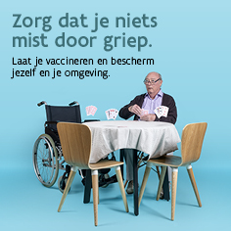
Wist je dat elke winter 1 op de 10 mensen griep krijgt? Bescherm je tegen de ziekte en haal vanaf half oktober je griepprik. Vraag ernaar bij je huisarts.

Risicogroepen
Ben je 65-plusser, ben je zwanger of heb je gezondheidsproblemen zoals diabetes, een ziekte van longen, hart, lever of nieren? Dan is het risico op complicaties door griep veel hoger. Daarom laat je je best vaccineren vanaf half oktober. Zo heb je de beste kans om geen griep te krijgen in de winter.
Dit jaar ook oproep aan 50-plussers
Dit jaar spoort men ook 50-65 jarigen aan om een prikje te laten zetten. Zo verminderen we de bezetting van ziekenhuisbedden als het griepseizoen samenvalt met een piek van COVID-19.

Vaccinatie door zorgpersoneel ook nodig.
Ook voor personeel werkzaam in de gezondheidssector is het belangrijk dat ze zich laten vaccineren. Dit om zichzelf en patiënten te beschermen en zelf beschikbaar te kunnen zijn als er een nieuwe golf van COVID-19 komt.

Meer weten over griep en griepvaccinatie? Surf naar www.laatjevaccineren.be.

